**Les crues intempestives de la rivière Ouysse à Thémines (46)**

Michel Vidal (\*), Paul Brunet, Monique Vidal

(\*) m.vidal33@aliceadsl.fr

Association Culture et Patrimoine, 46120 Thémines

**\*\*\*\*\*\*\*\*\*\*\*\*\*\*\***

1. **Problématique**

Les catastrophes naturelles hydriques font souvent la une des médias développant un sentiment d’augmentation de leur fréquence et de leur gravité. Pour en vérifier la pertinence, il est nécessaire de se reporter à des cas concrets. Le sujet traité se rapporte à la rivière Ouysse, petit cours d’eau du département du Lot, dans le Quercy. L’Ouysse a la particularité d’avoir un cours en trois parties : une partie aérienne de sa source aux pertes de Thémines, où la rivière disparaît dans de nombreuses cavités sous le massif karstique du causse de Gramat. La rivière retrouve un cours aérien a environ 20 km dans des résurgences proches de Rocamadour. Lors de pluies très abondantes les pertes de Thémines se bouchent, noyant la zone sous plusieurs mètres d’eau, les eaux remontant sur des centaines de mètres voire plus d’un kilomètre pour les plus fortes. Ces inondations n’ont pas été sans conséquence pour les habitations et l’activité humaine locale. La commune de Thémines, qui compte 240 habitants (750 au milieu du 19ème siècle) a connu une forte activité hydraulique (moulins) jusqu’au début du 20ème siècle, avec des aménagements qui ont modelé le cours terminal du ruisseau. Depuis la ruine de ces aménagements, la l’environnement s’est fortement modifié, changeant notablement l’écoulement des eaux et impactant certainement le profil des inondations.

L’objectif a été de recenser les informations disponibles sur les crues depuis un peu plus de 2 siècles et sur l’activité humaine et son évolution, d’évaluer l’incidence potentielle du changement climatique et de pointer les actions protectrices ou correctrices récemment développées pour préserver le site et limiter les risques liés aux inondations.

1. **La stratégie de recherche**

Pour construire notre analyse des crues de l’Ouysse sur la commune de Thémines, nous avons collationné des informations concernant :

* La topographie de la rivière et des pertes de Thémines
* le recensement non exhaustif des crues les plus marquantes depuis les années 1850
* l’implantation réglementaire des moulins,
* l’historique des moulins de Thémines,
* les crues exceptionnelles : 1792, 1893, 1907, 2010,
* les témoignages et les photographies,
* l’intérêt spéléologique des pertes de Thémines cause d’une forte activité d’exploration souterraine,
* Les travaux de réhabilitation et d’entretien des lieux.

Ce travail bien évidemment n’est pas exhaustif, car les sources sont peu nombreuses et les témoins directs sont très rares, mais il permet d’apporter un éclairage sur la manière dont la population locale a pris en compte le risque naturel hydrique, puis a géré les évolutions notables résultant du changement de pratiques industrielles depuis un siècle.

1. **La rivière Ouysse**

L'**Ouysse,** prend sa source dans l’ouest du Massif Central. Elle a une longueur avoisinant 50 km, dont une petite moitié en souterrain. En effet la rivière s’enfonce à Thémines dans le massif karstique du causse de Gramat, avant de réapparaître aux résurgences de Cabouy, Pouymessens et Saint Sauveur et rejoindre la Dordogne à Lacave, une dizaine de kilomètres après sa résurgence.

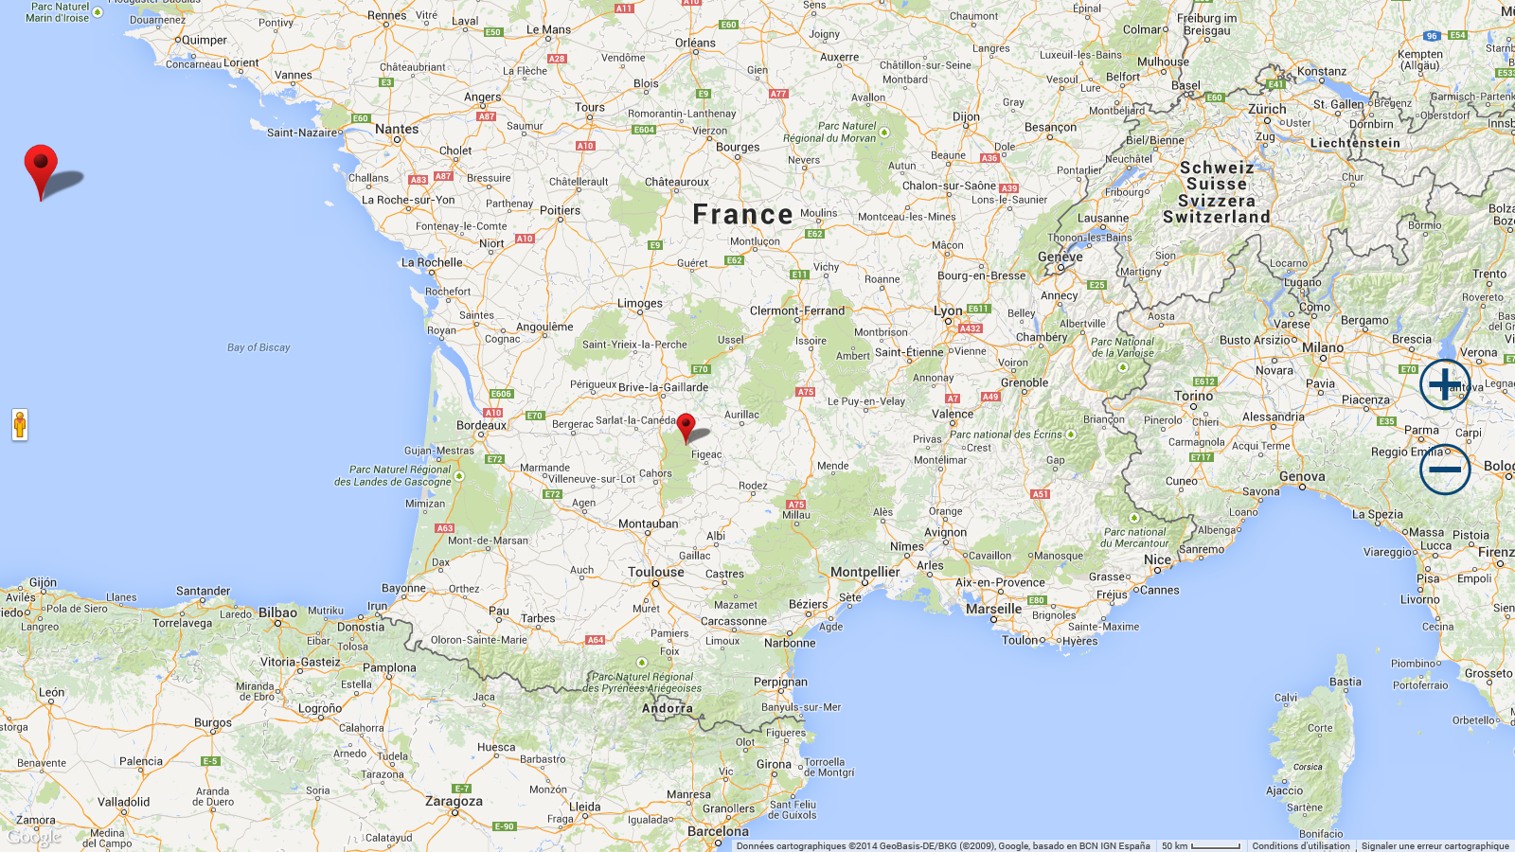 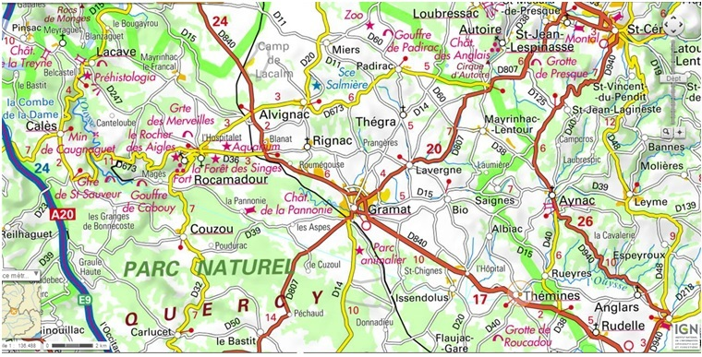

Le bassin d’alimentation de l’Ouysse est un entonnoir, au relief tourmenté, commençant à 600m d’altitude dans le piémont du massif central, convergeant en une dizaine de kilomètres vers les pertes de Thémines situées à l’altitude +300m. Le cours souterrain de l’Ouysse plonge jusqu’à -50m (au vu des explorations réalisées) avant sa résurgence à une altitude de +100 m, à 5 km à l’ouest de Rocamadour.

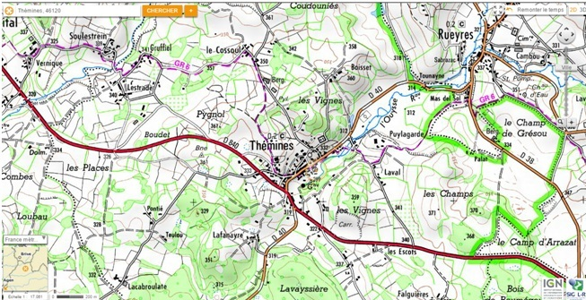

Le schéma suivant montre le profil en long de la rivière, tel que connu aujourd’hui d’après références [1], [2].

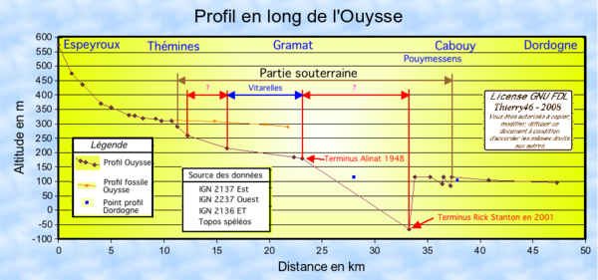

* 1. **Les crues de l’Ouysse dans l’entonnoir de Thémines**

L’Ouysse termine la 1ère partie de son cours aérien à Thémines dans de nombreuses pertes se succédant dans une zone très encaissée sur une distance d’environ 300 m. Lorsque le débit de la rivière devient très important suite à de fortes pluies sur le bassin amont et/ou lorsque des obstacles (troncs d’arbres, débris végétaux, …) obstruent les orifices des pertes, cela engendre des crues passagères plus ou moins violentes se traduisant par des débordements spectaculaires dans la zone entonnoir en amont des pertes, sur 1 à 2 km, jusqu’au village de Rueyres.

Les images suivantes, extraites de l’application Géoportail [11], précisent la géographie locale, avec un repérage des sites mentionnés dans la suite du texte, avec mention de leur altitude .

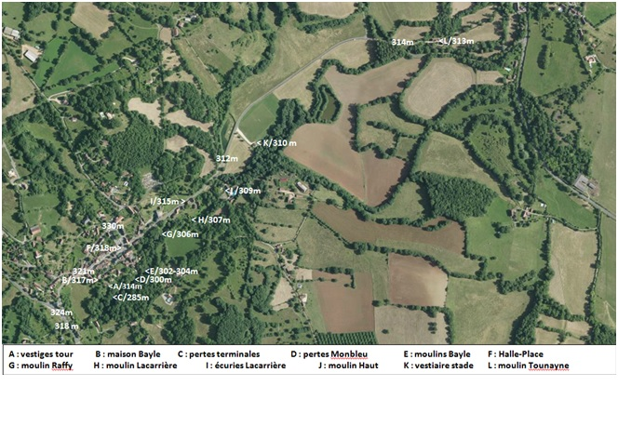

# C:\Users\Michel\Documents\2015 04 27 Patrimoine_Science_JA-Oareil {2008-\d-DEDALE inondation\13 09 Réseau hydrique Ouysse\2014 DOSSIERS CRUES Thémines_mvl\dossier photos\extraits Google Earth\Rueyres -lieux-altitude.jpg

* 1. **Les pertes de l’Ouysse** :

Il y a un siècle la principale perte terminale de l’Ouysse était la grotte Monbleu, située à l’altitude +300 m. De nouvelles pertes terminales sont apparues en aval au cours des 50 dernières années. La rivière a creusé une sorte de canyon d’une centaine de mètres de long jusqu’à de nouvelles pertes terminales, situées à une altitude environ 10 mètres plus basse que la grotte de Monbleu.

. 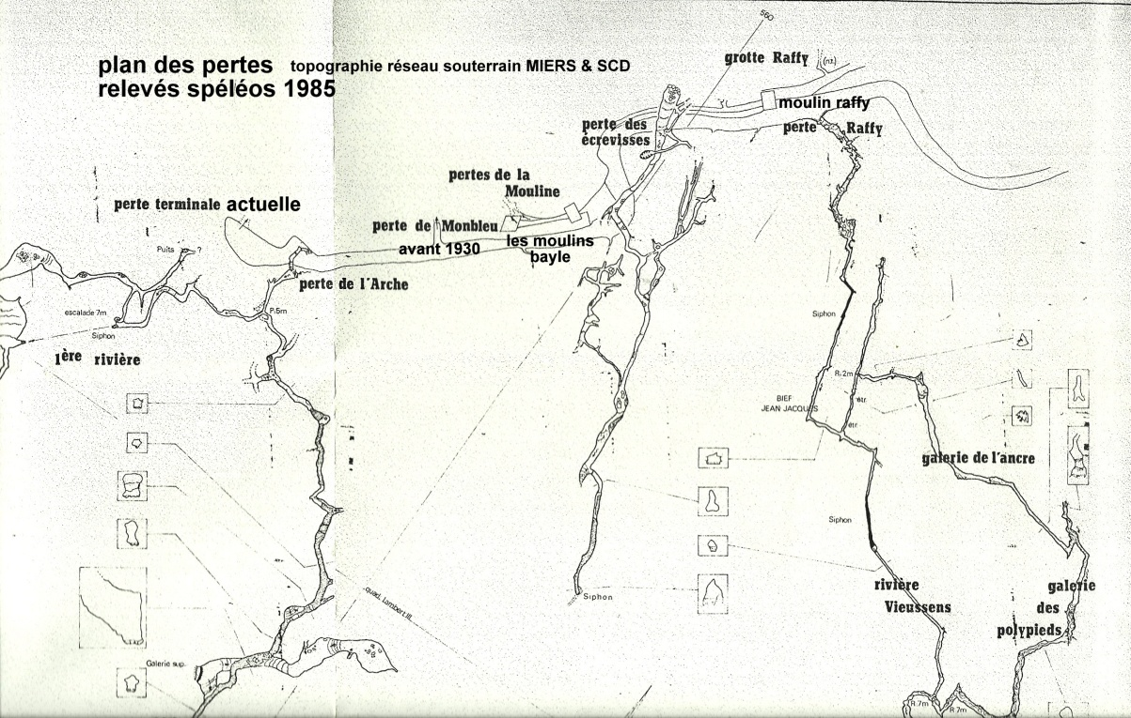

Le relevé ci-contre a été établi à partir de données spéléologiques [7]. Il illustre les cavités et les galeries irradiant sous terre depuis les pertes qui servent à conduire en souterrain les eaux de l’Ouysse.

On connaissait déjà au 19 ème siècle la relation entre la rivière se perdant à Thémines et les résurgences des gouffres de Cabouy et St Sauveur, près de Rocamadour, grâce à des recoupements d’informations entre les meuniers opérant de part et d’autre - Caoulet et Cougnaguet en aval, les 5 moulins de Thémines, en amont- lors d’orages ponctuels localisés en amont des pertes [4].

Aujourd’hui le lit de la rivière est à sec, en été, jusqu’au-delà de l’ancien moulin de Raffy, à plus de 300m de la perte terminale.

1. **Les crues**

Le niveau des crues peut être très important jusqu’à atteindre +17 m en 1907 par rapport à la rivière, annexe [b], voire plus de +20 m en 1792. L’eau s’étale sur un à deux kilomètres en amont, noyant l’étroite vallée puis la vaste prairie, jusqu’au village de Rueyres. L’eau s’étale aussi en aval des pertes dans un grand pré, en suivant la dépression de terrain correspondant à la vallée sèche du ruisseau.

Cours de l’Ouysse du moulin de Tounayne à Thémines avec les altitudes des points spécifiques, avec les aménagements hydrauliques et les repères cadastraux des différents moulins

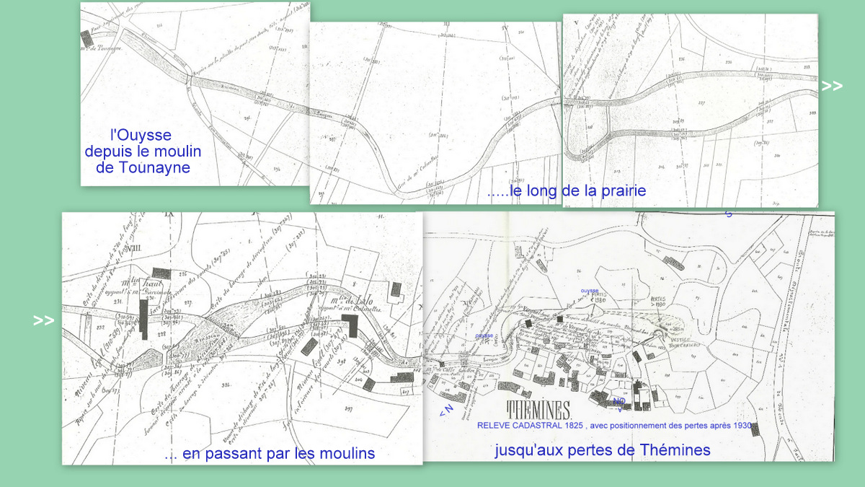

Les altitudes notées sur les plans permettent de calculer le niveau atteint par les crues, avec l’aide des témoignages et des écrits pour les crues anciennes et des relevés pour les crues récentes.

Au bout de plusieurs heures après l’arrêt de la pluie (36 heures en 1907, moins de 24 h en 2010), les pertes se réamorcent avec force rugissements et tourbillons, dégageant assez rapidement les eaux accumulées.

1. **Historique des crues**

Des documents [1], [2],[4], [5], [6], [8] ou des informations orales (\*) permettent de tracer les crues les plus importantes qui se sont produites. On peut résumer ainsi leur occurrence:

* autour de quelques mètres, fréquence décennale, voire quelquefois annuelle,
* autour de 10 mètres fréquence de quelques fois par siècle,
* au dessus de 17 m, fréquence centennale (1792, 1907).

Il faut remarquer qu’aucune crue notable n’a été enregistrée entre octobre 1960 et juin 1993, alors que 2 crues notables ont eu lieu en juillet 1993 et mai 1994.

1. **Analyse des crues à partir de la documentation**

La majeure partie du village a été construite sur le versant escarpé nord-ouest du lit de la rivière. Entre Rueyres et Thémines, l’Ouysse serpente dans une grande prairie avant de couler dans l’étroite vallée longeant Thémines, sur environ 500 m, puis disparaître dans les diverses pertes.

La rivière ayant été exploitée hydrauliquement depuis le 13ème siècle, 5 moulins jalonnaient le lit de l’Ouysse, le long de l’étroite vallée en amont des pertes, avec quelques maisons ou granges.

Des inondations se sont régulièrement produites dans cette zone. Les dégâts ont pu être importants sur les moulins. Les meuniers n’habitaient pas sur place, sauf au moulin Haut, mais dans un logis surélevé.

A chaque crue, de nombreux dégâts collatéraux sont mentionnés sur les aménagements du ruisseau (chaussées des moulins, murs des biefs,…), sur l’environnement (ponts détruits, routes et chemins défoncés, jardins emportés), sur l’équipement et l’ameublement des moulins et des maisons, les récoltes stockées dans les granges,…

Le décès d’une personne, emportée par les flots, a été relaté le 31 juillet 1777 [1], d’autres ayant eu la vie sauve en grimpant dans les arbres [5], [6].

La crue de 1792 est connue pour avoir atteint le plus haut niveau. Il est mentionné que l’eau avait franchi la chaussée de la route de Gramat à Figeac, les flots s’étant approprié la dépression de l’ancien lit du ruisseau, ce qui signifie un niveau atteint > 319 m. L’eau aurait atteint la grotte Bargade située près d’Issendolus à 4 km environ. La carte IGN 2237 Ouest permet de penser que le niveau de +320 m a été dépassé pour atteindre la grotte Pargade, mais depuis cette date le profil des terrains intermédiaires a pu évoluer. Ce niveau corrobore des informations orales invérifiables : trempage d’un mouchoir au dessus de la Halle de Thémines {318m}, accès à cheval dans l’église de Rueyres {319m} [6].

La crue la plus importante des 2 derniers siècles est celle du 21 novembre 1907. Elle aurait atteint le niveau +17 mètres [5] au-dessus des gouffres, marquant ainsi 3 mètres de plus que toutes celles constatées par la génération de l’époque.

Détaillons maintenant les informations sur quelques crues importantes des 120 dernières années :

* 1893 : L’eau est montée de +7/+8 m mais il y a eu conjonction de pluies orageuses subites et très violentes localisées sur la zone d’alimentation de l’Ouysse avec l’arrachement d’arbres et la fenaison dans la prairie de Thémines, ce qui a entrainé l’obstruction du lit de la rivière. Il y a eu rupture d’un pont juste avant Rueyres causant la formation de vagues d’eau de 0.5 à 0.6 m de haut, emportant tout sur leur passage. Le pont de la platane a été lui aussi emporté. Une tragédie a été évitée de peu car plusieurs personnes se trouvaient vers les moulins Bayle et ont été sauvées in extremis, à cause de la brutalité des flots. [4], [5], [6], [8].
* 1907 : L’altitude +317 m aurait été atteinte par la crue en 1907, soit +17 m par rapport à la perte de Monbleu. C’est nettement supérieur au niveau atteint lors de plusieurs crues postérieures signalées en 1930, 1960, 1994, 1999 ; cette liste n’étant exhaustive. Pour la crue de 1907 le niveau atteint résulte du recoupement des informations suivantes:
  + la route D840 (318,4 m) en aval des pertes [b], à tel point qu’il avait été envisagé de casser la route pour donner accès à l’ancienne dépression du ruisseau (\*),
  + l’eau était au bas de l’escalier de la maison Bayle \* (aujourd’hui Michel Vidal) (~317m),
  + +2 m aux écuries Lacarrière (~315 m) [5], + 3m au pont de Tounayne (314 m) [5],

Les moulins ainsi que des maisons sont restés sous l’eau pendant 36 heures.

* 1960 : L’altitude atteinte le 3 octobre 1960 est +314 m, estimée grâce à des informations orales : l’eau a atteint, dans la cuisine de la maison Raffy, +1.5m par rapport à 2010 (niveau du mécanisme de la pendule en 1960, niveau mi-bottes en 2010). Il avait été nécessaire de faire sortir en 1960 une habitante grâce à une échelle placée horizontalement entre la fenêtre de la chambre de 1er étage et le muret de la route.
* 2010 : L’altitude atteinte est +313 m, estimée grâce aux documents et photos [planches 1 à 6],
  + L’eau arrive à -2 m du sommet de la tour, le terrain de la propriété B Vidal étant à la cote de 314m à cet endroit,
  + L’eau est à 1 m du haut de la cheminée du vestige du moulin Lacarrière (altitude terrain 307 m, plus 5 m dont 3 m de mur et 2 m de pignon)
  + L’eau atteint le demi étage du moulin Haut, rénové en gîte (altitude 309 m + 3 m )
  + L’eau atteint le toit du vestiaire du stade (altitude du terrain : ~ 310 m + 2.5 m bâtiment)
  + L’eau remonte après le pont de Tounayne jusqu’à l’ancien moulin (311 m sous le pont +2 m au pied du moulin). Les moulins sont restés sous l’eau pendant 24 heures.

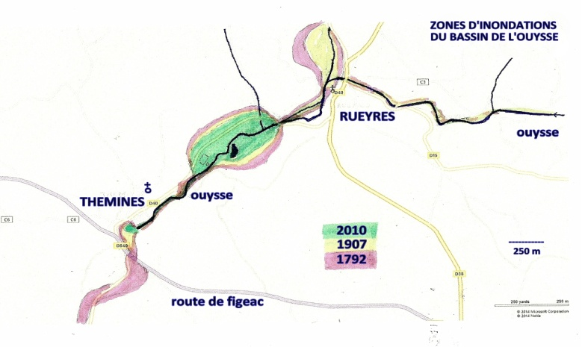

Le schéma ci-dessus estime à partir des altitudes de la carte IGN locale les niveaux qu’auraient atteints les crues en 2010, 1907 et 1792. On voit les zones d’étalement de l’eau dans les prairies et les champs qui bordent l’Ouysse ainsi que dans l’étroite vallée proche des pertes [11].

Le schéma ci-dessous montre le niveau d’eau atteint par les 4 crues étudiées par rapport à quelques sites caractéristiques du village [10].



1. **Le village de Thémines**

**7.1. L’emplacement du village**.

La plus grande partie du village a été construite sur le versant ensoleillé de la vallée **à** un niveau permettant d’être hors crue majeure de l’Ouysse. Il existait un château à Thémines depuis le 12ème siècle, mais il a disparu au cours des siècles. Il subsiste aujourd’hui des vestiges de tours et de murs semblant indiquer que le village était fortifié dans toute la zone surplombant la partie encaissée de la rivière. Une autre tour se trouve à l’autre extrémité de l’étroite vallée sur un rocher à pic fermant le site coté nord. Cette tour domine le moulin Bayle haut qui était le moulin seigneurial [8].

**7.2. Le village :**

Thémines s’est essentiellement développé au cours des siècles sur le versant nord ouest de l’Ouysse. La majorité des constructions est située à plus de 320 m d’altitude, à l’abri des plus grandes crues. Bien sûr il y avait les moulins dans la vallée, et plus haut quelques maisons dont celles des meuniers, des dépendances et quelques granges. L’habitat a beaucoup évolué dans les 2 derniers siècles, ainsi que l’agencement du village avec la création de nouvelles voies de circulation, dont une route sud-nord surplombant l’Ouysse [8]

La population était supérieure à 500 au 18ème, jusqu’à 750 personnes en 1850, puis elle a fortement chuté dans le 1er quart du 20ème siècle. Cela est certainement à mettre en relation avec le développement de l’ère industrielle, l’arrêt progressif de ses moulins et la possibilité pour les jeunes de trouver du travail ailleurs.

Aujourd’hui on constate une évolution de l’habitat avec le développement des résidences secondaires et des gîtes.

**7.3. Les moulins**

La zone amont des pertes de l’Ouysse a compté plusieurs moulins depuis très longtemps [8]:

* + Moulin Las Nibous/ Vergnal haut/Bayle haut : 13ème siècle
  + Moulin Soulhos/Tounayne, à Rueyres ; 14ème siècle
  + Moulin Haut/Darcimoles/Lacan/Pelaprat/Faral/Born : cité en 1567
  + Moulin Depeyrot/lou mouli Destrade/Lalo/Malinvaux/Lacarrière : cité en 1587
  + Moulin Martory/Orliac/Calle/Raffy : cité en 1673
  + Moulin Vergnal bas/La mouline/Bayle bas : construit en 1858.

Ils étaient systématiquement submergés lors des crues [2]. Les moulins ont été à priori conçus pour résister aux inondations, les logements des meuniers étaient en général éloignés ou placés en limite des grandes crues. Peut-être qu’au cours du temps un moulin ait pu être détruit par les flots, car il est fait mention d’un moulin « disparu » proche du moulin Lacarrière, qui l’aurait remplacé [1].

**7.4. L’arrêt des moulins et leur ruine progressive**

Tant que les moulins ont été en fonction, les meuniers ont entretenu l’environnement et les remises en état ont eu lieu après chaque inondation. Mais dès le début du 20ème, avec la montée en puissance des minoteries et l’amélioration des communications, les moulins se sont arrêtés les uns après les autres. Le moulin Haut a même essayé de produire de l’électricité pour le village, à la fin des années 1920.

La réduction de l’entretien des berges et des aménagements des moulins (biefs, chaussées, murs de soutènement) a entraîné des dégâts irréversibles, amplifiés par les crues.

Une crue ressentie comme plus violente que les autres a conduit les habitants de Thémines à réclamer vers 1930 la destruction du pont d’accès au moulin Bayle bas/la mouline, au dessus de la perte de Monbleu, pont qui existait depuis longtemps et donnait accès aux 2 moulins Bayle |Planche 7], sous le prétexte qu’il obstruait l’accès à la perte Monbleu. C’était la confirmation que l’activité meunière n’offrait plus d’intérêt pour le village.

Par la suite s’est poursuivi le démantèlement naturel de tout l’aménagement hydraulique de l’Ouysse à Thémines avec plusieurs évènements notables dont on retiendra :

* l’envasement des biefs et la prolifération de la végétation, dès l’arrêt des moulins,
* la suppression du pont Monbleu isolant la zone des moulins Bayle vers 1930,
* la création d’un lavoir devant la perte Monbleu à la place du pont,
* la construction d’un mini barrage sur le ruisseau au droit du lavoir pour alimenter une turbine électrique hydraulique (années 1950), mais rapidement abandonnée, ouvrant ainsi l’accès vers les pertes terminales actuelles,
* l’arrêt avant 1960 de l’utilisation par les villageoises de la zone lavoir dite « la platane », entraînant la disparition progressive de la chaussée qui alimentait le lavoir,
* l’arrêt des 2 derniers moulins avant 1955 avec ses conséquences : arrêt de l’entretien des chaussées, des berges et des murets,
* la création d’un collecteur d’eaux issues du village venant se déverser en aval des pertes Monbleu (années 1960),
* l’éboulement dans les années 1980 d’un pan de la colline sud obstruant le lit du ruisseau et déviant toute l’eau dans le bief du moulin Bayle haut, nécessitant le déplacement de blocs rocheux obstruant aujourd’hui le bief
* le développement intensif de la végétation arborée dans la zone.

7.5. Conséquences

Tout cela a, en quelques décennies, modifié de manière spectaculaire le cours terminal de la rivière, avec la disparition progressive de tous les aménagements construits. Un canyon d’une dizaine de mètres de profondeur s’est creusé naturellement sur une centaine de mètres après Monbleu, prolongeant la partie finale du cours et dégageant les nouvelles pertes terminales actuelles. Tous les moulins se sont progressivement dégradés.

Le développement dans les 30 dernières années des résidences secondaires a entraîné des transformations de l’habitat. Par exemple le moulin Haut a été aménagé en gîte, des granges en habitation.

Mais on a pu constater lors de la crue de 2010 les limites de cette appropriation, puisque des appartements du moulin Haut ont été inondés par une crue somme toute limitée (313 m au lieu des 319 m de 1907). [Planche 4]. La vigilance ne doit donc pas être relâchée de ce point de vue.

8. observations et interrogations

Cette revue-analyse montre comment un site aménagé et entretenu par l’homme pendant des siècles peut se modifier de manière radicale sur une période très courte, à peine plus d’un demi-siècle, par la conjugaison d’éléments humains déstabilisant – changement d’activités, non entretien, modifications ponctuelles de l’écoulement des eaux - et d’éléments naturels que sont les crues, l’érosion et la prolifération de la végétation.

Le changement climatique n’apparaît pas déterminant dans l’évolution de ce micro système sur la période étudiée, mais on peut noter cependant le fort développement de la végétation, en particulier les frênes. Est-ce lié au recul du besoin en bois domestique  ou à une plus forte pluviométrie ? La forêt semble aussi se développer de manière importante sur le causse voisin, mais nous n’avons pu trouver aucune étude sur ce point. Cependant le changement climatique pourrait à l’avenir se traduire par des phénomènes pluvieux locaux très importants et répétés à l’image de ce qu’il s’est passé en 2014 sur le sud de la France. Le risque est l’amplification du niveau des crues

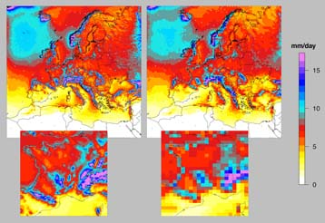

*Les projections climatiques régionalisées du projet Euro­Cordex [9] permettent d'envisager le futur climatique de l'Europe à l'horizon 2100. Elles prévoient une hausse des températures en Europe de 1 à 5 °C d'ici la fin du XXIème siècle et révèlent des disparités saisonnières et régionales marquées. Les évènements extrêmes, pluies intenses et sécheresses par exemple, devraient être plus nombreux dans la zone objet de cette étude*

Depuis les années 80 de nombreuses découvertes spéléologiques ont été réalisées dans la zone des pertes et ont dévoilé un sous sol très riche. Associées à l’intérêt patrimonial des vestiges des moulins, ces curiosités ont multiplié le nombre de visiteurs, avec pour conséquence la nécessité d’aménager des accès sécurisés et dégagés.

Par ailleurs le développement dans les vingt dernières années de la demande en habitat et en résidences secondaires a conduit à transformer en habitation quelques granges ou dépendances dont certaines sont situées dans la zone potentiellement inondable lors de crues centennales.

Cette réappropriation par l’homme, avec la survenance de crues brutales répétées, s’est accompagnée d’une prise de conscience de la nécessité d’entretenir la rivière en dégageant les obstacles dans le lit du ruisseau, de maîtriser le développement des arbres, d’entretenir les vestiges des moulins et de recréer des voies d’accès (reconstruction en 2013 du pont Monbleu).

1. Les actions d’entretien



Depuis quelques années des travaux de nettoyage de la zone terminale ont été menés régulièrement, en général en fin d’été, pour retirer les obstacles du lit de la rivière (déchets, troncs d’arbre,…).

La version 2014, dont l’annonce est présentée ci-contre, a même donné lieu à un rassemblement très important sur le site, avec plus de 80 participants [planche 9], montrant ainsi une nette sensibilisation et mobilisation des habitants sur ce sujet.

De même à l’initiative de l’Association théminoise Culture et Patrimoine, les vestiges des moulins sont régulièrement entretenus et des actions de consolidation envisagées pour éviter la ruine complète et l’obstruction des accès aux pertes de la mouline [planche 9].

1. **Conclusion**

Les pertes de l’Ouysse à Thémines sont le siège de crues intempestives lors de très fortes pluies, cause de dégâts certains sur l’environnement urbain, avec un risque pour les habitants. Autant les crues décennales sont en général peu dommageables, autant les crues centennales peuvent entraîner des niveaux d’eau à bien plus grand risque. Les modifications fondamentales intervenues au début du 20ème siècle, avec la ruine des aménagements hydrauliques et l’arrêt de l’entretien, ont transformé la zone terminale en une zone sauvage, qui s’est dégradée de manière naturelle pendant plusieurs décennies. Depuis vingt ans l’intérêt spéléologique des pertes et patrimonial des anciens moulins a conduit à prendre conscience que l’entretien de la zone terminale serait favorable à limiter la dégradation des berges et à désobstruer les cavités par où l’Ouysse s’enfonce sous terre. La surveillance du site associée à des actions coordonnées et récurrentes de nettoyage, ainsi que sa réappropriation par les hommes pour la spéléologie et le tourisme, vont dans le sens de circonvenir les crues de l’Ouysse. Celles-ci ne manqueront cependant pas de se reproduire avec des niveaux imprévisibles, car il suffit de penser aux quantités d’eau énormes qui peuvent s’abattre en quelques heures sur une région, encore plus probables avec le réchauffement climatique. La sensibilisation des habitants à leur survenance périodique est absolument nécessaire pour maintenir leur mobilisation pour éviter des évènements tragiques.

1. **Références documentaires**
2. Édith Branche, Nicole Couffignac et Gérard Peyrot, L'Ouysse, Brive-la-Gaillarde, Édition du Ver Luisant, Publication Racines ,‎ 2007, 180 p. ([ISBN](http://fr.wikipedia.org/wiki/International_Standard_Book_Number) [978-2-84701-272-9](http://fr.wikipedia.org/wiki/Sp%C3%A9cial:Ouvrages_de_r%C3%A9f%C3%A9rence/978-2-84701-272-9), [OCLC](http://fr.wikipedia.org/wiki/Online_Computer_Library_Center) [470644061](http://worldcat.org/oclc/470644061&lang=fr)),
3. Wikipedia/Ouysse : fr.wikipedia.org/wiki/Ouysse‎

« Histoire/Les moulins en amont de l'Ouysse, avant la perte de Thémines », p. 91-113

[3] <http://www.chasseurdefoudre46.com/retrospective-des-orages-violents-dans-le-lot46>

[4] Transcription de feuilles manuscrites relatant les inondations de 1893 et 1907.Documents écrits

par le curé du village- archives diocésaines de Cahors- \_paul.brunet218@orange.fr

[5] Dégâts des inondations de 1893 et 1907 à Thémines : délibérations du conseil municipal

 de Thémines **\_** paul.brunet218@orange.fr

[6] Récit d’une inondation à Thémines (46) en 1893 –extrait d’un cahier d’écolier mis en forme

par Paul Brunet, Association Culture et Patrimoine de [Thémines\_paul.brunet218@orange.fr](mailto:Thémines_paul.brunet218@orange.fr).

[7] Plan des pertes. Topographie réseau souterrain MIERS & SCD. Relevé spéléo 1985

[8] Tour d’horizon du patrimoine historique de Thémines. Communication privée de

G. PEYROT 2012 [\_gerard.peyrot2@wanadoo.fr](mailto:_gerard.peyrot2@wanadoo.fr).

[9] Changement climatique : 1ères projections haute­résolution pour l’Europe, issues du projet Euro Cordex.

Communication CNRS du 02/12/2013 et www.meteofrance.fr/actualites ; 06/12/2013.

[10] Graphiques et synthèse inondations de l’Ouysse à Thémines. Michel Vidal : m.vidal33 @aliceadsl.fr

[11] Cartes et vues aériennes, [www.geoportail.gouv.fr](http://www.geoportail.gouv.fr)

1. **Photographies**

Planche 1 : le moulin de Tounayne en 2010

Planche 2 : les vestiges du moulin Lacarrière en 2010

Planche 3 : le vestiaire du stade en 2010

Planche 4 : le moulin Haut lors de la crue de 2010

Planche 5: la nappe d’eau en 2010, au-delà des pertes de l’arche

Planche 6 : les vestiges de la Tour sud sous l’eau en 2010

Planche 7 : Vestiges du moulin Bayle-la mouline. Le pont Monbleu, accés aux moulins avant 1930

Planche 8 : Vue aérienne du village de Thémines

Planche 9 : Nettoyage des gouffres le 13 septembre 2014.

**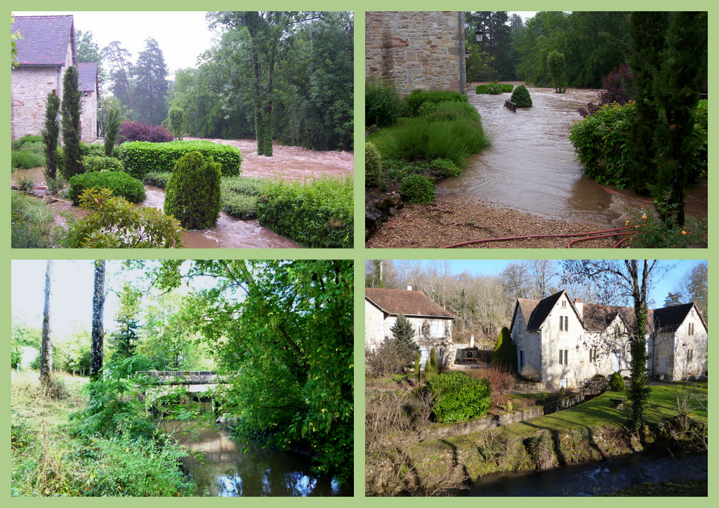**

**Planche 1**

**le moulin de Tounayne en 2010**

**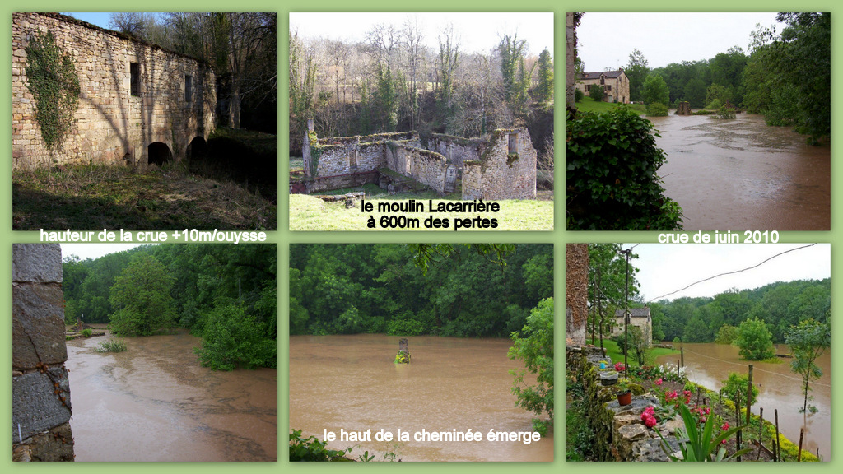**

**Planche 2**

**les vestiges du moulin Lacarrière en 2010**

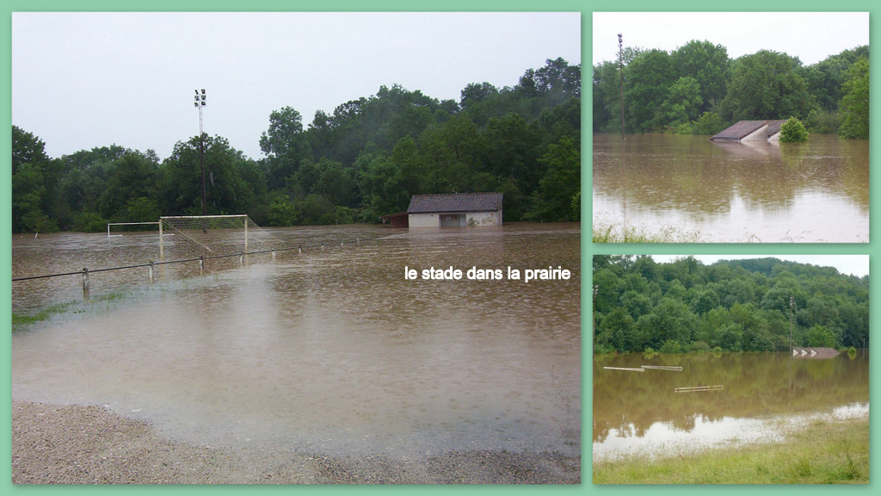

**Planche 3**

**le vestiaire du stade en 2010**

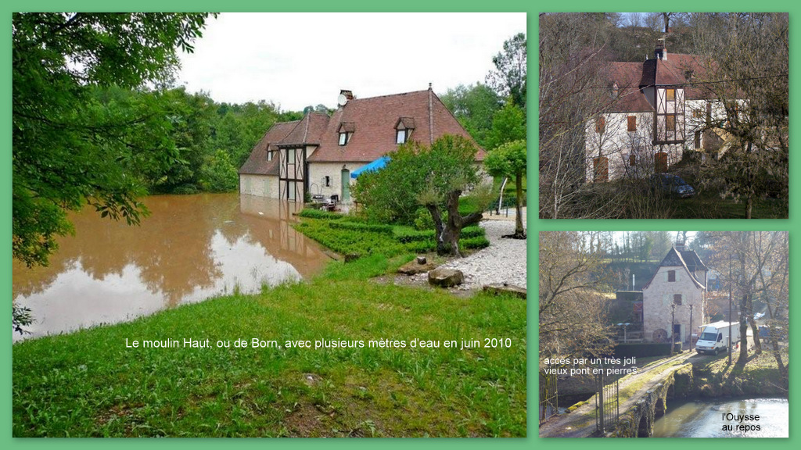

**PlPlanche 4**

**le moulin Haut lors de la crue de juin 2010**

**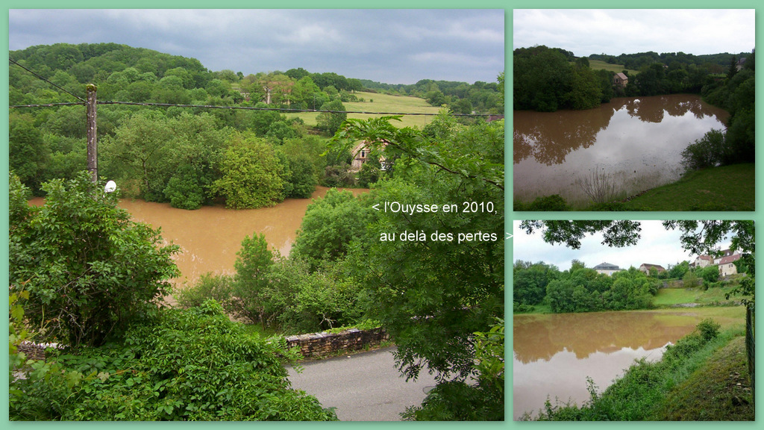**

**Planche 5**

**la nappe d’eau après les pertes de l’arche en juin 2010**

**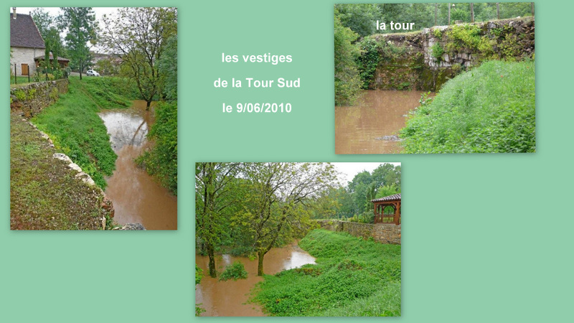**

**Planche 6**

**les vestiges de la Tour sud sous l’eau en 2010**

**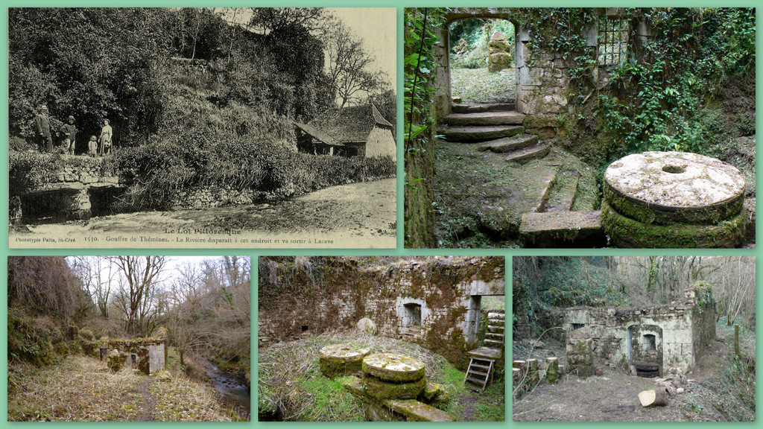**

**Planche 7**

**Vestiges du moulin Bayle-la mouline. Le pont Monbleu accés** **aux moulins avant 1930**

**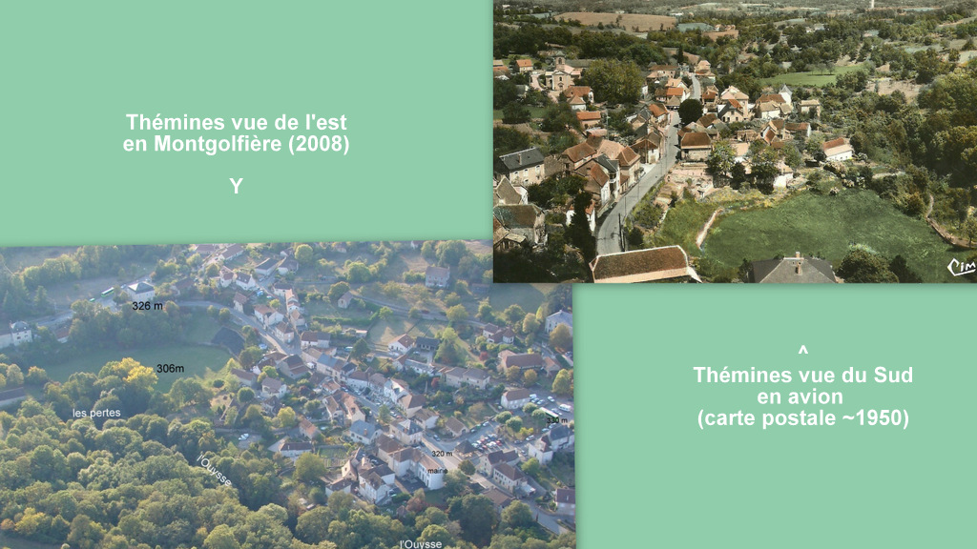**

**Planche 8**

**Vue aérienne de la commune de Thémines**

**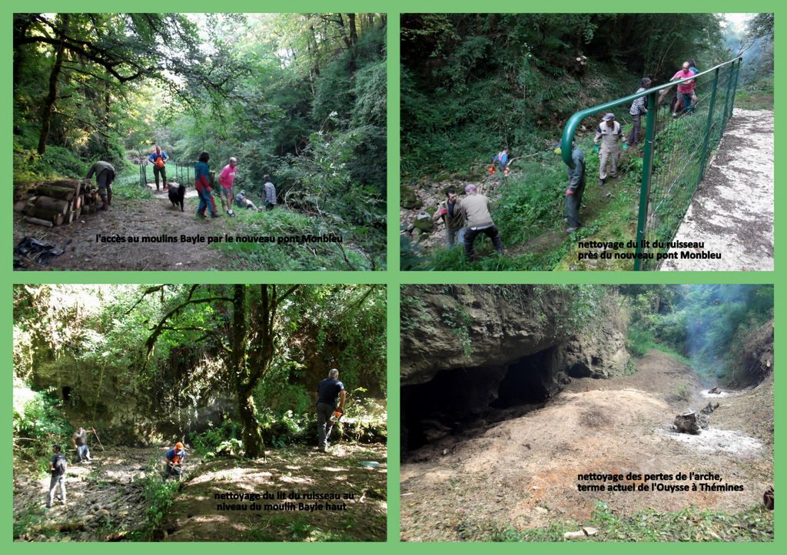**

**Planche 9**

**Nettoyage des gouffres le 13 septembre 2014**

**\*\*\*\*\*\*\*\* version 05 septembre 2015 \*\*\*\*\*\*\*\*\*\*\*\*\***